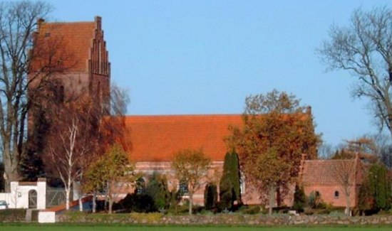

Glim Menighedsråd
Referat af Menighedsrådsmøde tirsdag d. 8. november 2022 kl. 19 i Rorup
Deltagere: Robert Olsen, Kirsten Jensen, Ane Stallknecht, Karen Vinther Ringsmose Hans Christian Jensen, Hanne Clemmensen Knörr
Afbud: Susanne Bøgelund Nielsen, Peter Kjær Strandlyst og Kirsten Jensen

Dagsorden
- Godkendelse af dagsorden
  - Dagsorden blev godkendt
- Godkendelse af referat
  - Referat blev godkendt
- Den årlige konstituering
  - Henvendelse omkring deltagelse i aktivitetsudvalg og evt. plads som suppleant
    - Karen kontakter den person, der har henvendt sig.
  - Ane fortsætter som formand og kontaktperson
  - Robert har opgaven som kasserer indtil videre
  - Peter fortsætter som kirkeværge
Ane undersøger muligheden for suppleringsvalg
  - Susanne Bøgelund Nielsen har ønsket at træde ud af menighedsrådet. Et enigt menighedsråd har besluttet, af tiltræde ønsket.
- Update på kirkegårdsvedtægten fra 2014 v/ Kirkegårdsudvalget fast punkt
- Punktet udsættes til næste møde
- Opfølgning på kirke- og kirkegårdssyn herunder opfølgning på gennemgang af kirkegården v/ udvalget
  - Start på drøftelser omkring prioriteringer
    - Der indkaldes Tema møde omkring arbejdet med kirkegårdsplanen

- Budget og regnskab – status v/ kasserer og regnskabsfører
  - Ny bogføringslov omkring elektronisk opbevaring af bilag. Det forslås at processen forberedes i efteråret 2023 så den opbevaring sker fra den 1. januar 2024
    - Forslaget er vedtaget
  - Kvartalsrapport 30.09 2022
    - Kvartalsrapporten pr. 30.09 2022 blev gennemgået og taget til efterretning
  - Årsbudget 2023
    - Endeligt drifts- og anlægsbudget blev gennemgået og godkendt med bund teksten. Glim Sogns Menighedsråd, CVR nr. 33590415, Budget 2023, Endeligt Budget afleveret d. 8-11-2022 kl. 20:04
  - Revisionsprotokollat 2021
    - Menighedsrådet godkender protokollatet og tager det til efterretning

- Nyt fra præsten.
  - Det blev besluttet, at der kun skal være lys på kirken juleaften i lighed med, hvad øvrige kirker gør
  - Organist Ranko bedes om at udarbejde en begrundet ansøgning til indkøb af et klaver til brug ved koncerter i Glim kirke samt pris.
  - Karen orienterede om præsternes studietur til Grækenland

- Nyt fra medarbejderne
  - Intet nyt
- Nyt fra aktivitetsudvalget
  - Karen orienterede omkring kommende aktiviteter.

- Nyt fra formanden
  - Intet nyg

- Evt.

Ane Stallknecht
Formand
Glim Menighedsråd

